cp vs ln

원본 파일을 대상으로 cp해 original.cp파일을 만들고, ln 커맨드를 이용해 하드링크 original.lnk를 만들었다. 두 파일은 처음에 모두 같은 내용을 가진다.

하지만 vi로 original파일을 수정하고 나면 하드링크인 original.lnk는 original과 같은 내용을 가지지만, original.cp는 수정내용이 반영되지 않아 두 하드링크들과 다른 내용을 가짐을 확인할 수 있다.

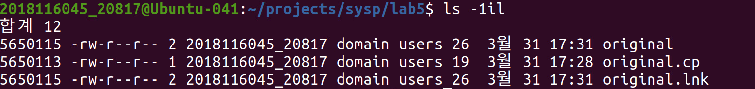

이는 복사본이 단순히 컨텐츠만 복사한 새로운 파일이기 때문이고, ln을 통해 생성한 original.lnk는 original과 동일 inode를 가리키는 하드링크이기 때문이다. 이는 inum을 통해서도 확인할 수 있다. original.cp는 5650113, original과 original.lnk는 5650115의 inum에 해당하는 inode를 가리키고있다.

추가로 위 스크린샷에서는 inode를 가리키고 있는 하드링크의 개수도 확인할 수 있는데, 5650115에 해당하는 inode는 두개의 하드링크에 의해 참조되고 있고, 5650113에 해당하는 inode 한개의 하드링크(originl.cp)에 의해 참조되고 있음을 볼 수 있다.

cp와 ln의 유사성은 새로운 하드링크가 만들어진다는 것외에 사실상 없다고 볼 수 있으며, 차이점은 새로 만들어진 하드링크가 새로 만들어진 inode를 가리키냐, 기존의 inode를 가리키냐의 차이가 있다고 말할 수 있을 것이다.

cp vs ln -s

위 하드링크의 경우와 마찬가지로, 소프트링크와 cp는 ‘다른 파일을 참조하고 있느냐, 컨텐츠만 복사해 온 새로 만든 파일이냐’ 에 있어서 차이가 존재한다. 따라서 original을 참조하고 있는 original.slnk는 cat시에, original의 변화를 그대로 반영한 결과를 출력할 것이고, original.cp는 그렇지 못할 것이다.

하지만 소프트링크는 하드링크와 달리 같은 inode를 참조하는 것이 아니라 어떤 링크의 경로 정보를 가지는 새로운 파일이 생성된다. 여기서는 original.slnk라는 소프트 링크가 original이라는 하드링크의 경로정보를 가지게 되는 것이다. 또한 경로정보를 새로운 파일이 생성되는 것이므로 새로운 inum이 부여되었음을 볼 수 있다.

즉 cp와 ln -s의 유사점은 새로운 inode가 생성된다는 점이고, 차이점으로는 하나는 원본파일과 분리된 독립적인 파일이고 하나는 원본파일의 경로 정보를 갖는 원본파일을 참조하는 파일이라는 것을 말할 수 있을 것이다.